2016年李春兰工作室工作安排
2016年2月26日，李春兰工作室来到双流明诚堂茶馆展开了新学期工作室第一次培训活动。
首先，学员们在茶艺工作者的指导下学习了茶文化并品尝了陈皮茶。
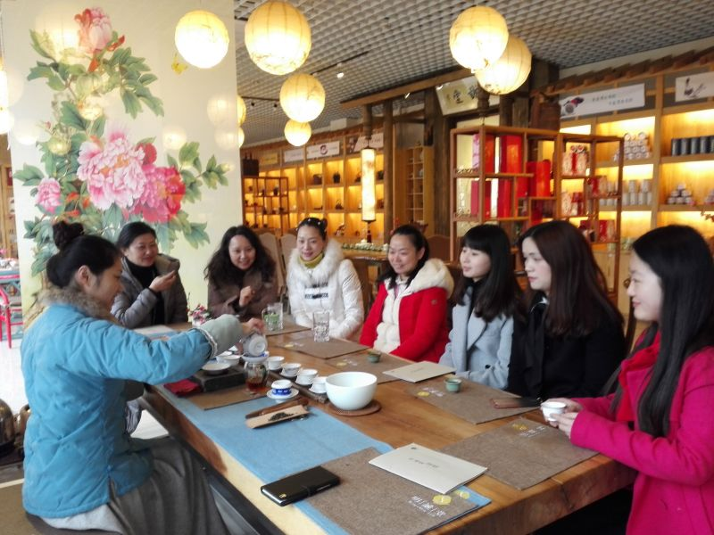
接着，导师李春兰对工作室常规工作做了安排和分工：1、培训管理部分由导师李春兰负责。2、研究管理部分由郭俊梅、王萍老师负责。3、网络管理及新闻稿撰写由王燕负责。4、财务管理部分由导师李春兰和房国臣老师负责。5、考核管理部分由辛洁秋老师负责，王燕老师协助。6、学科课程部分由陈嫱老师负责。
紧接着，郭俊梅老师就台湾培训情况作了交流与汇报，汇报共4个部分：1、台湾的印象。2、台湾小学、中学及高中的课程设置。3、台湾各阶段学生素质、能力的表现。4、台湾的校园环境与文化。 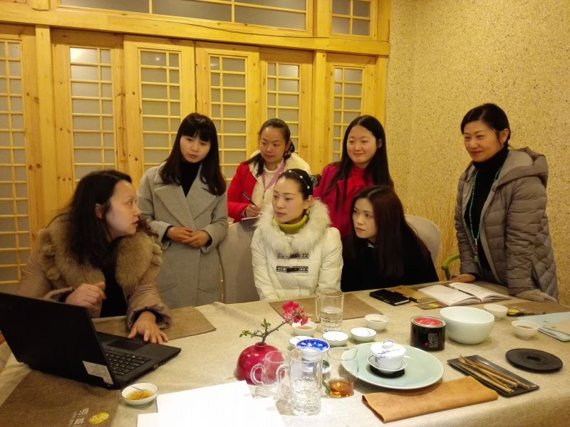
最后，由郭俊梅老师对“中小学生积极品格培养”的课题研究做了简单的架构。课题研究包含：1、文献研究。2、问卷调查。3、积极品格。4、课例研究等部分。
